TECNOLÓGICO NACIONAL DE MÉXICO

INSTITUTO TECNOLÓGICO DE TEPIC

**Tópicos Selectos**

**Unidad 4 – Práctica 3**



**Nombre del alumno:** Jorge de Jesús Pérez López.

**Número de control:** 16400973.

**Correo electrónico:** [jodeperezlo@ittepic.edu.mx](mailto:jodeperezlo@ittepic.edu.mx)

**Carrera:** Ingeniería en sistemas computacionales.

**Materia:** Laboratorio de Aplicaciones para Dispositivos Móviles

**Nombre del profesor:** MTI. Sergio Benigno Castillo Valtierra

**Semestre en curso:** Enero – Junio 2020.

**Fecha de entrega:** 30 – Mayo – 2020.

*Av. Tecnológico # 2595, Lagos del Country, 63175 Tepic, Nayarit.*

# Índice

Contenido

Índice 2

Índice de tablas y figuras 3

Servicio SMS de Calificaciones 4

Estructura de la aplicación 4

Una vez instalada 5

Cómo solicitar el servicio de calificaciones. 15

Evidencia del funcionamiento de envío de mensajes 17

# Índice de tablas y figuras

Tabla 1. Estructura de la tabla ALUMNO dentro de la base de datos SQLite................ 5

Tabla 2. Estructura de la tabla ENTRANTES dentro de la base de datos SQLite...........6

Figura 1. Aplicación instalada en el teléfono. 6

Figura 2. Solicitud de permisos. 6

Figura 3. Interfaz principal de la aplicación. 7

Figura 4. Si se presiona la etiqueta bajo los botones, muestra el último mensaje recibido, sino se ha recibido ninguno, aparece vacía. 8

Figura 5. Ejemplo de llenado de datos, antes de dar clic en guardar. 9

Figura 6. Al dar clic en guardar el registro, muestra un mensaje de que se ha guardado y actualiza la lista de registros. 10

Figura 7. Ejemplo de error en el número de control. 11

Figura 8. Ejemplo de error en la unidad ingresada. 11

Figura 9. Ejemplo de error en la calificación asignada. 12

Figura 10. Dar clic al botón Borrar Datos. 13

Figura 11. Clic sobre un registro en la lista de calificaciones. 14

Figura 12. Eliminación correcta de un registro. 15

Figura 13. Al recibir el mensaje se muestra una notificación en la pantalla en la parte de abajo, indicando lo que se recibió de mensaje. 17

Figura 14. Mostrar el último mensaje recibido. 18

Figura 15. Evidencia de mensajes contestados por la aplicación. 19

# Servicio SMS de Calificaciones

## Estructura de la aplicación

Mi aplicación, primeramente, permite el registro de alumnos; guarda su información en una tabla, que se encuentra en una base de datos de SQLite, llamada ALUMNO, con el fin de que funcione sin necesidad de conectarse a internet, (como sería el caso de haberlo hecho con Firestore). La tabla de ALUMNO consta de la siguiente estructura:

|  |  |
| --- | --- |
| Campo | Tipo |
| ID | INTEGER AUTOINCREMENT |
| NUMEROCONTROL | CHAR (8) |
| NOMBRE | VARCHAR (100) |
| UNIDAD | CHAR (2) |
| CALIF | CHAR (3) |

Tabla . Estructura de la tabla ALUMNO dentro de la base de datos SQLite.

El primer campo registra un ID, que es auto incremental y también es la llave primaria, por lo tanto, no necesitamos asignar ningún valor al hacer la inserción (NULL). El segundo campo, guarda el número de control del alumno, el siguiente guarda su nombre, el que sigue guarda la unidad y por último registramos la calificación, una vez llenados los campos, podemos tener el registro completado.

La aplicación cuenta con el registro de mensajes recibidos en el celular, los guarda en una tabla llamada ENTRANTES, comienza a guardarlos una vez que corremos la aplicación, y siempre que se esté ejecutando. La tabla tiene la siguiente estructura:

|  |  |
| --- | --- |
| Campo | Tipo |
| NUMERO | VARCHAR (200) |
| MENSAJE | VARCHAR (2000) |
| ESTADO | CHAR (1) |

Tabla . Estructura de la tabla ENTRANTES dentro de la base de datos SQLite.

El primer campo guarda el número de teléfono, y el segundo guarda lo que dice el mensaje recibido. El último campo nos ayudará a saber el estado de ese mensaje, tendrá un 0 sino ha sido contestado, y un 1 si ya fue contestado por nuestra aplicación.

La aplicación tiene un Hilo, para estarse llamando a la función de enviarSMS().

También tiene la clase SmsReceiver, que se usa para que se ejecute cuando reciba un mensaje, y lo guarde en la tabla ENTRANTES.

## Una vez instalada

Cuando la aplicación es instalada en el teléfono, vamos a encontrarla con el nombre “SERVICIO CALIFICACIONES”.

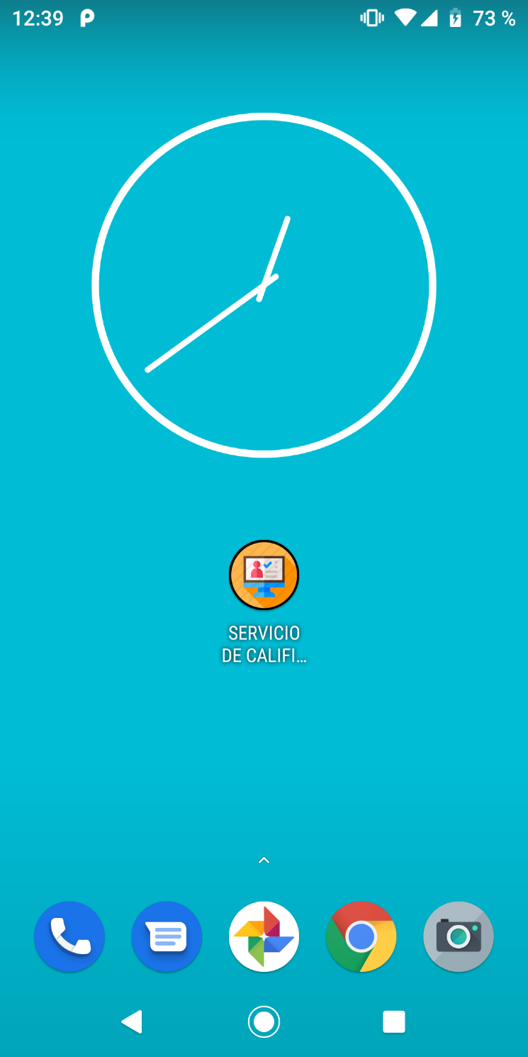

Figura . Aplicación instalada en el teléfono.

Cuando entramos por primera vez, nos va a solicitar el permiso para leer, enviar y recibir mensajes de texto, debemos otorgarlo.

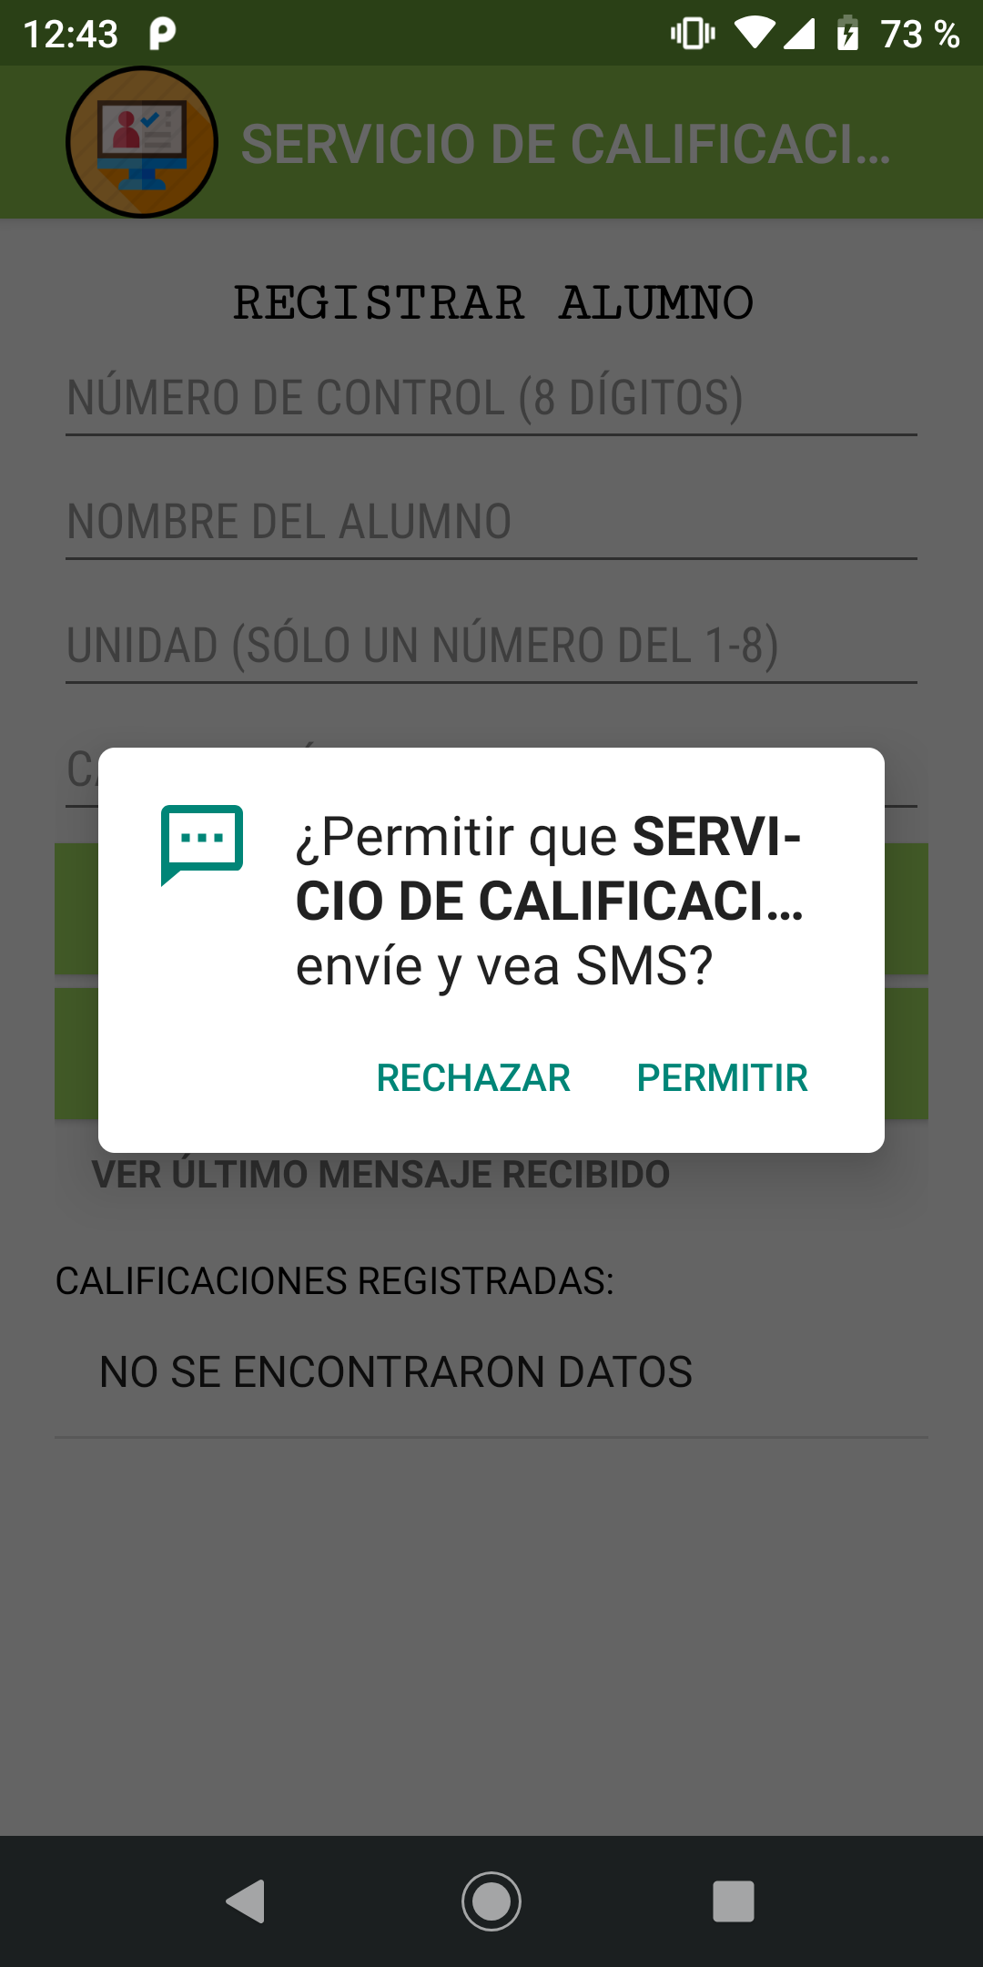

Figura . Solicitud de permisos.

Así lucirá la aplicación una vez entremos y otorguemos los permisos.

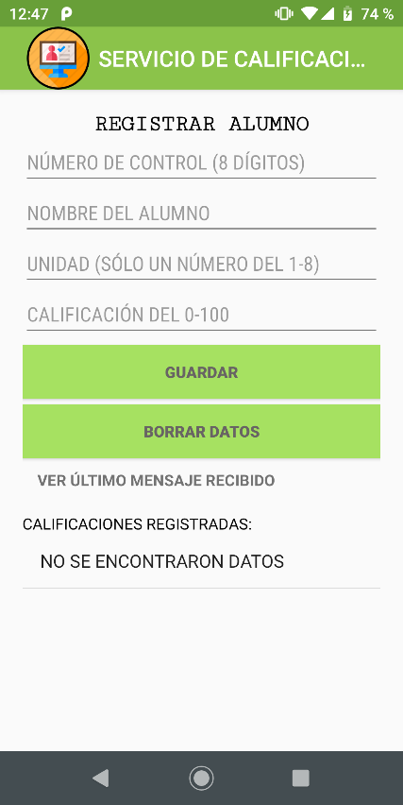

Figura . Interfaz principal de la aplicación.

Tendremos 4 campos de texto, ahí nos aparece un hint, diciendo qué debe ir en cada caja de texto. Contamos con dos botones, Guardar y Borrar Datos. El primero, guarda el registro del alumno en la base de datos, y nos regresa el requestFocus() a la unidad, para seguir insertándole calificaciones al alumno. Una vez terminando con el alumno, damos clic en Borrar Datos, y se vacían las cajas de texto, y el focus se va a la primera caja de texto, para continuar con el registro de otro estudiante.

Debajo de los botones está una leyenda que indica “Ver el último mensaje recibido”, dando clic ahí, podremos observar sólo el último mensaje que se ha recibido desde que se instaló la aplicación, o está corriendo, y los datos como el número de teléfono, el contenido del mensaje y el estado, si ya fue contestado o no ese mensaje.

Sino hemos recibido mensajes desde la instalación de la aplicación, no mostrará ningún mensaje.

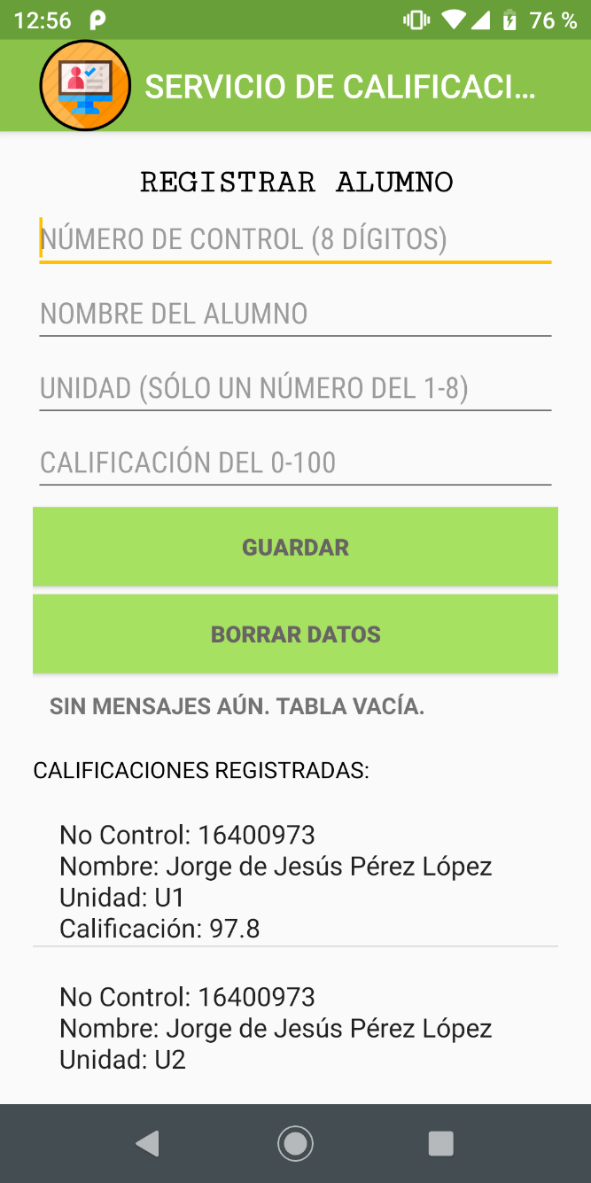

Figura . Si se presiona la etiqueta bajo los botones, muestra el último mensaje recibido, sino se ha recibido ninguno, aparece vacía.

Más abajo tendremos una lista con todos los registros de que se han hecho, al dar clic sobre uno se podrán eliminar.

Así lucirá el proceso de registro de calificaciones.

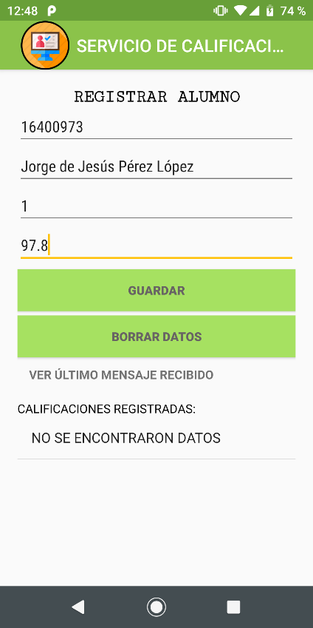

Figura . Ejemplo de llenado de datos, antes de dar clic en guardar.

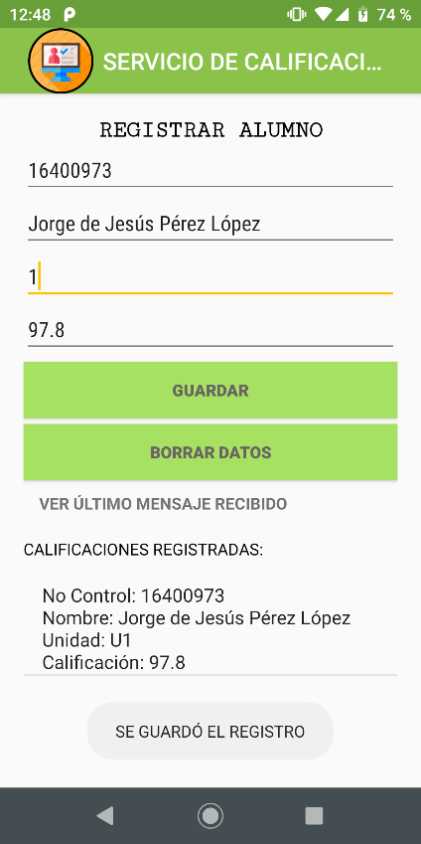

Figura . Al dar clic en guardar el registro, muestra un mensaje de que se ha guardado y actualiza la lista de registros.

Podemos observar que se guarda correctamente el registro, después de dar clic en guardar nos regresa el focus a la unidad, para poner otra unidad y otra calificación, pero del mismo alumno.

Si ponemos un campo mal, es decir, que no esté permitido como, un número de control distinto a 8 dígitos, o una unidad que no esté entre 1-8 o una calificación fuera del rango 0-100, entonces nos indicará el error con un mensaje.

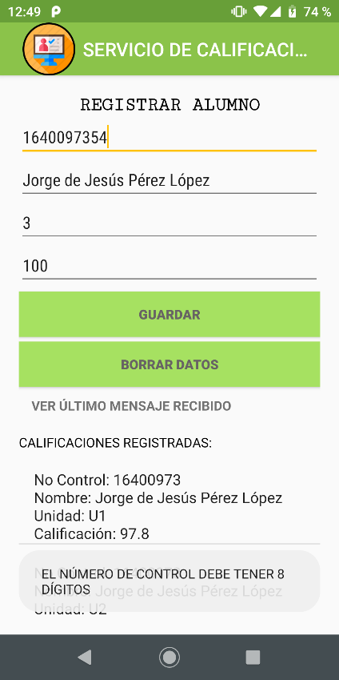

Figura . Ejemplo de error en el número de control.

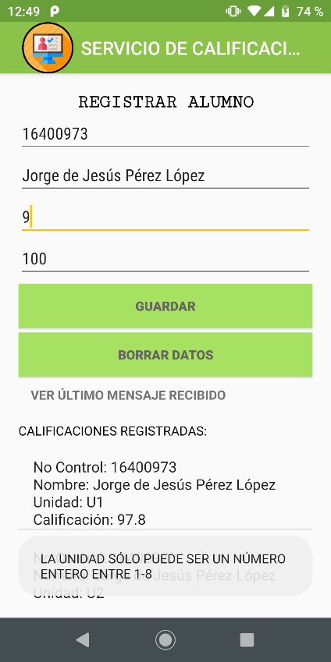

Figura . Ejemplo de error en la unidad ingresada.

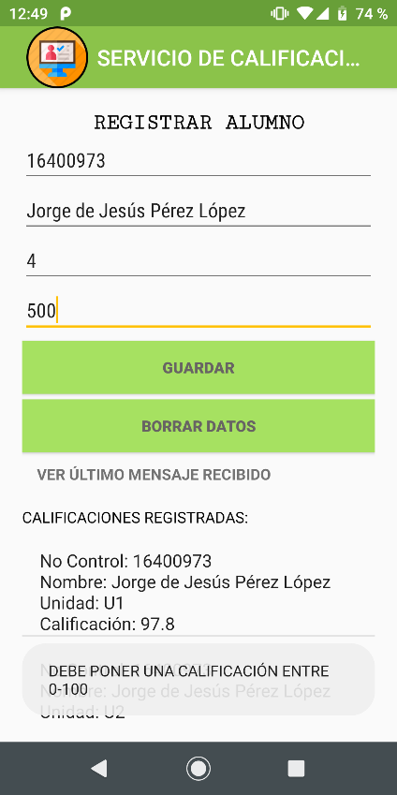

Figura . Ejemplo de error en la calificación asignada.

Una vez hecho todos los registros del alumno, damos clic en Borrar Datos, para que limpie las cajas de texto y procedamos a ingresar un nuevo número de control y alumno.

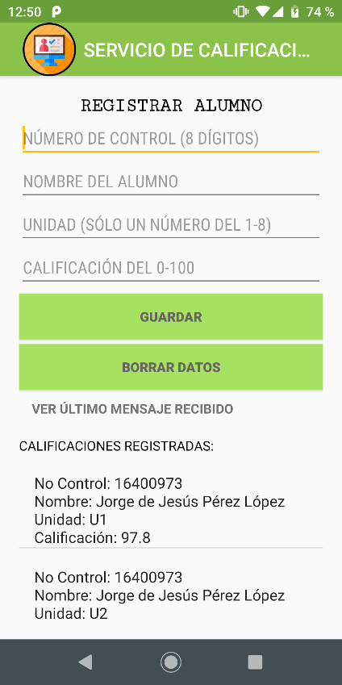

Figura . Dar clic al botón Borrar Datos.

Cuando damos clic a un registro en la lista de calificaciones registradas, nos aparecerá la opción de eliminar el registro, o cancelar la operación, si damos en cancelar, no pasará nada. Pero si damos clic en eliminar, nos va a eliminar el registro ingresado.

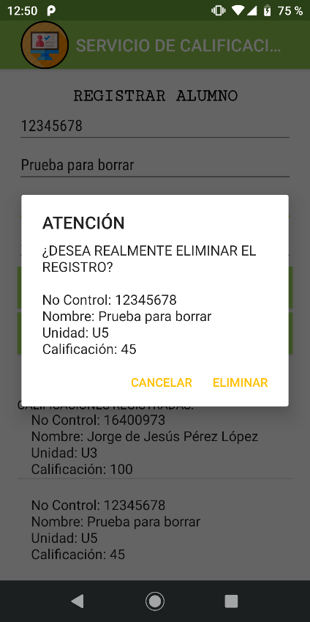

Figura . Clic sobre un registro en la lista de calificaciones.

Al dar clic en eliminar, nos notificará con un mensaje que el registro fue eliminado correctamente, en caso de no haber sido eliminado, por cualquier error, también nos lo informará.

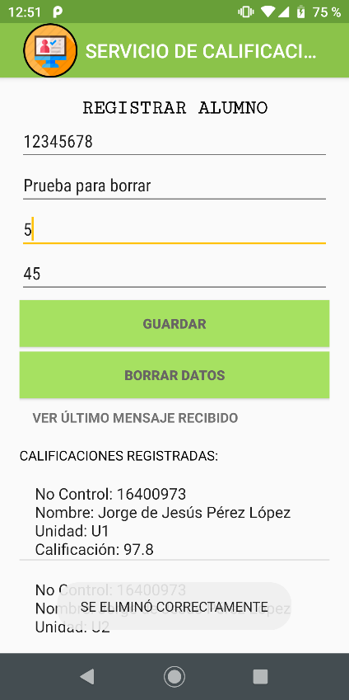

Figura . Eliminación correcta de un registro.

Mientras se está ejecutando la aplicación, todos los mensajes que entren se estarán guardando en la base de datos de SQLite, y serán contestados.

## Cómo solicitar el servicio de calificaciones.

Es muy sencillo, una vez que el maestro en este caso, haya registrado las calificaciones de los alumnos, simplemente ejecuta la aplicación, y los alumnos podrán checar su calificación por medio del envío de un mensaje de texto al teléfono del profesor.

El alumno deberá enviar la siguiente leyenda:

*CALIFICACION-16400973-U1*

Sin tildes, sin espacios, y con esos guiones medios que están ahí. Cuando el profesor reciba el mensaje, automáticamente se va a responder con la información del nombre del alumno, seguido de su calificación, de esa unidad.

Si el alumno se equivoca y escribe mal el mensaje de consulta de calificaciones, entonces la aplicación le enviará un mensaje diciéndole que la sintaxis está mal.

Por ejemplo, si envía lo siguiente:

*CALIFICACION-16400973-u1*

Como podemos observar, la u, está en minúscula, por ese simple error, no se le otorgará la calificación, debe estar todo correctamente, de igual manera se le notificará la sintaxis en el mensaje de error.

¿Qué pasa si el alumno desea saber la calificación de la unidad 5 y aún no está registrada por ejemplo?

¡El celular va a explotar! Claro que no, la aplicación enviará un mensaje informándole al alumno que no encontró una calificación para ese número de control y esa unidad. Igualmente pasa si el número de control no está registrado, se le notificará al usuario que no se encontraron datos.

Mientras la aplicación se esté ejecutando se estarán contestando los mensajes, y el usuario de la aplicación podrá ver el último mensaje recibido y saber si fue contestado, desde la app.

## Evidencia del funcionamiento de envío de mensajes

A continuación, se anexan unas imágenes de cuando se recibe un mensaje, de cómo se ve que hubo una entrada, y de cuando ya fue respondido, y también de la bandeja de entrada para ver cómo luce en cada caso, ya sea que se envió la calificación, que no encontró datos, o que hay error en la sintaxis.

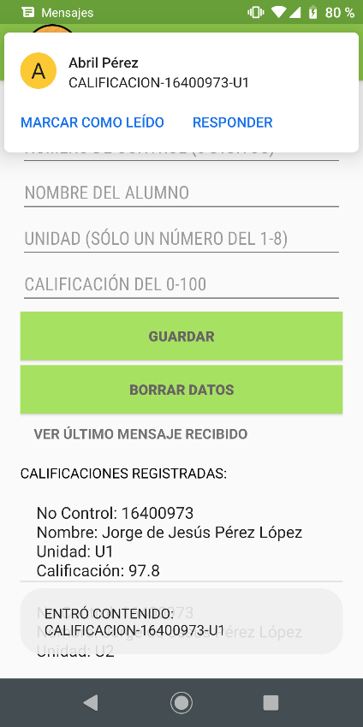

Figura . Al recibir el mensaje se muestra una notificación en la pantalla en la parte de abajo, indicando lo que se recibió de mensaje.

Gracias a la clase Hilo, en cuanto se recibe el mensaje, se envía la respuesta, y podemos corroborar dando clic en la etiqueta bajo los botones.

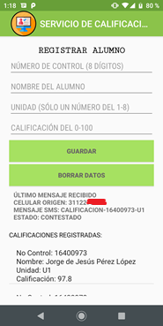

Figura . Mostrar el último mensaje recibido.

Ya en la bandeja de entrada podemos observar todos los mensajes que contestó la aplicación automáticamente al celular.

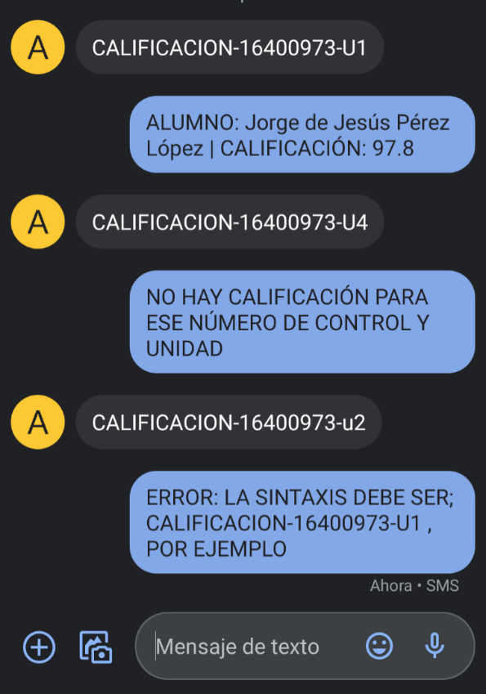

Figura . Evidencia de mensajes contestados por la aplicación.

Como podemos observar, en el primer caso fue la sintaxis correcta, y había un registro con la información para ese número de control y esa unidad, por lo tanto, le mostró el nombre del alumno y su calificación perteneciente a esa unidad. En el segundo caso, aún no había una calificación registrada, por lo tanto, se lo indica.

Por último, está le caso en el que la sintaxis no es correcta, y la aplicación automáticamente le responde y le notifica de su error.

La aplicación es muy sencilla de usar, y muy eficaz, funciona perfectamente, y se puede utilizar, sobre todo, en estas épocas de aislamiento, para que el alumno consulte sus calificaciones de forma sencilla y el profesor también se las notifique sin necesidad de ir alumno por alumno, simplemente todo estará en la base de datos SQLite.